Национальный исследовательский университет информационных технологий, механики и оптики
Факультет программной инженерии и компьютерной техники

Лабораторная работа № 5
«Простейшие функции текстового процессора»

Выполнил: Лысенко Данила Сергеевич
Группа: P3110
Вариант: Squirrel, CoffeeScript, Ada2012
Преподаватель: Балакшин Павел Валерьевич

Санкт-Петербург
2020

Оглавление
Оглавление 1
1. Squirrel 2
1.1. Общая характеристика и история создания 2
2.2. Система типов и особенности архитектуры языка 2
3.3. Примеры кода и интересные факты 2
2. CoffeeScript 3
2.1. Общая характеристика и история создания 3
2.2. Система типов и особенности архитектуры языка 3
2.3. Примеры кода и интересные факты 4
3. Ada2012 (Eiffel) 5
3.1. Общая характеристика и история создания 5
3.2. Система типов и особенности архитектуры языка 5
3.3. Примеры кода и интересные факты 6
4. Список используемой литературы 7

1. Squirrel
1.1. Общая характеристика и история создания
«Squirrel (с англ. — «белка») — интерпретируемый язык программирования, разработанный специально для использования в качестве скриптового языка в приложениях реального времени, таких как компьютерные игры. Является свободно распространяемым, с открытыми исходными текстами.»[1]
2.2. Система типов и особенности архитектуры языка
«Основными особенностями языка являются: динамическая типизация, делегирование, поддержка классов и наследования, управление памятью и сборка мусора, генераторы, работа с исключениями, функции высшего порядка, слабые ссылки, малый размер»[1]
Таблица 1
Тип данных | Описание
null | Неопределенное значение. Переменные типа Null могут иметь только одно значение — null
bool | Логический тип, может иметь значение true или false
integer | Целые числа (32 бита или больше)
float | Вещественные числа (32 бита или больше)
string | Текстовые строки — может хранить строки в кодировке ASCII (1 байт) или unicode (2 байта)
table | Таблица — может хранить набор значений, представленных парами ключ/значение (называемых «слоты»)
array | Массив — последовательность значений переменной длины, индексируемых целыми числами. Индексы начинаются с 0
function | Функция — значение типа функция можно «вызвать», передав ему параметры и получив результат выполнения
generator | Генератор — функция, выполнение которой может быть приостановлено и возобновлено с помощью операторов yield/resume
class | Как и таблица, классы имеют набор слотов, однако, классы могут быть унаследованы а на их основе можно создавать объекты. После создания класса к нему можно добавлять слоты в любой момент
instance | Объект, созданный из класса. Так же содержит слоты, однако добавлять новые слоты в объект нельзя
thread | Поток выполнения
userdata | Пользовательские данные — участки памяти и указатели, которые используются приложением, использующим squirrel

3.3. Примеры кода и интересные факты
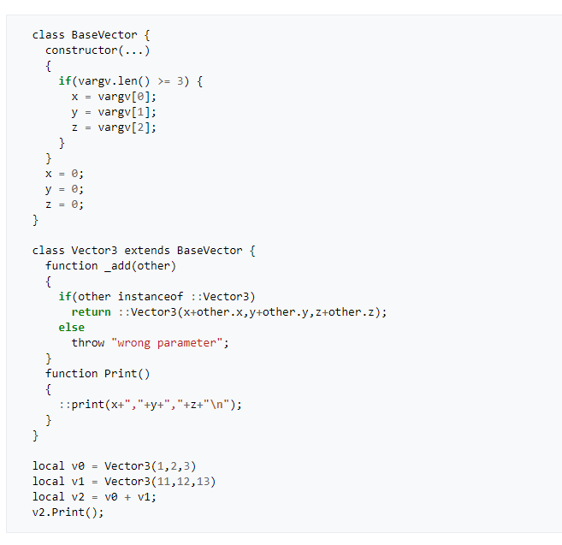
Рисунок 1. Пример кода на языке программирования Squirrel

2. CoffeeScript
2.1. Общая характеристика и история создания
«CoffeeScript ([’kɔ:fɪskrɪpt]; кофи скрипт) — язык программирования, транслируемый в JavaScript. CoffeeScript добавляет синтаксический сахар в духе Ruby, Python, Haskell и Erlang для того, чтобы улучшить читаемость кода и уменьшить его размер. CoffeeScript позволяет писать более компактный код по сравнению с JavaScript. JavaScript-код, получаемый трансляцией из CoffeeScript, полностью проходит проверку JavaScript Lint.»[2]
2.2. Система типов и особенности архитектуры языка
«JavaScript — самый важный язык программирования наших дней. Это язык браузеров, который все чаще встречается также в настольных и мобильных приложениях. С ростом популярности Node.js JavaScript стал жизнеспособным инструментом и для серверных и системных приложений. Некоторые разработчики решительно отвергают JavaScript, во многом из-за его алогичного синтаксиса и несовместимых реализаций. Однако виртуальные машины JavaScript становятся все более стандартизованными. Проблема же алогичного синтаксиса может быть решена на следующем витке развития JavaScript: в новом стандарте ECMAScript.next, разрабатываемом под заметным влиянием CoffeeScript. Однако до тех пор пока новый стандарт не будет согласован и реализован в популярных виртуальных машинах, синтаксис JavaScript оставляет много места для совершенствования.
CoffeeScript – соблазнительный вариант для всех, кто пишет программы для среды исполнения JavaScript. С точки зрения синтаксиса JavaScript очень разнороден. В нем много от языков функционального программирования и много навеянного, например, языком Scheme. Однако у Scheme чрезвычайно простой синтаксис, построенный на s-выражениях. JavaScript разделяет многие идеи языка Scheme, но не его синтаксис. Вместо этого в JavaScript используется Cи-подобный синтаксис. Результатом стал язык, позаимствовавший идеи функциональных языков, но с многословным синтаксисом, лишенным естественных конструкций для выражения этих идей. Например, JavaScript допускает функции высокого порядка, такие как функции, входные параметры которых включают другие функции. Это полезное и мощное средство, отсутствующее во многих языках. Однако синтаксис JavaScript не всегда элегантен.
Как уже упоминалось, CoffeeScript можно использовать для написания серверных и системных приложений, которые работают поверх Node.js.»[3]
2.3. Примеры кода и интересные факты
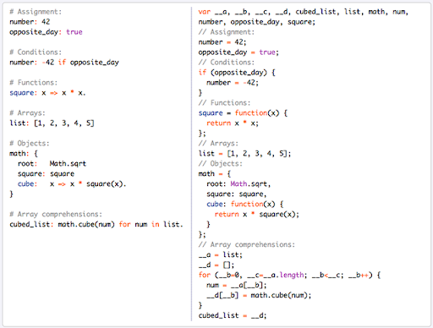
Рисунок 2. Пример кода на языке программирования CoffeeScript
3. Ada2012 (Eiffel)
3.1. Общая характеристика и история создания
Таблица 2 Краткая характеристика Eiffel
Класс языка: | объектно-ориентированный
Появился в: | 1986
Автор: | Bertrand Meyer
Система типов: | строгая, статическая
Основные реализации: | EiffelStudio, SmartEiffel, Visual Eiffel, Gobo Eiffel, The Eiffel Compiler tecomp
Испытал влияние: | Ada, Algol-60, Simula, Z
Повлиял на: | C#, D, Delphi, Java, Lisaac, Ruby, Sather, Ada

«Язык Eiffel(Рисунок 3) был разработан Бертраном Мейером (Bertrand Mayer) в 1985 году. Язык имеет ALGOL-подобный синтаксис, поддерживает множество передовых парадигм программирования, в том числе “Проектирование по контракту” (Design by Contract), основоположником которой, по сути, и является.
Eiffel — объектно-ориентированный язык программирования с Pascal-подобным синтаксисом, разработанный Бертраном Мейером (Bertrand Meyer). Он работает в MS Windows, DOS, OS/2 и большинстве платформ UNIX. Компилятор Eiffel генерирует код C, который далее компилируется в исполняемый код с помощью компилятора C. Автор Eiffel создавал не только язык объектно-ориентированного программирование, но и инструмент проектирования программ.»[4]

Рисунок 3
3.2. Система типов и особенности архитектуры языка
«Несмотря на сильное влияние Simula, Eiffel — вполне самостоятельный объектно-ориентированный язык со своей собственной средой разработки. Eiffel поддерживает динамическое связывание и статическую типизацию, тем самым обеспечивая гибкость интерфейсов классов в сочетании с безопасным использованием типов. В Eiffel есть несколько важных черт, поддерживающих более жесткий стиль программирования, в том числе параметризованные классы, утверждения и исключения. Мейер считает, что обобщенные классы хорошо дополняют наследование, учитывая горизонтальный уровень общности; новые классы на одном уровне иерархии можно создавать, используя тип в качестве параметра, а не плодя практически одинаковые подклассы.
Неотъемлемой частью языка являются пред- и постусловия, то есть утверждения, которые должны выполняться при входе в метод и выходе из него. Нарушение утверждения вызывает исключительную ситуацию. Ее можно перехватить, обработать и попробовать вызвать тот же метод еще раз.
Eiffel поощряет хорошее программирование, добротную спецификацию классов, сильную типизацию и повторное использование, как через наследование, так и через параметризацию. Формальная трактовка исключительных ситуаций позволяет жестко специфицировать интерфейсы классов при реализации.
Одним из преимуществ Pascal-подобных синтаксисов перед C++ и ему подобными языками — в удобочитаемости текстов программ. Простота самих языков способствует этому. Язык Eiffel спроектирован с максимальным уклоном в простоту конструкций языка. Так, в нем определена лишь одна конструкция для цикла.
При программировании на Eiffel хорошим тоном считается придерживаться определённых строгих правил оформления. Благодаря этому, исходный код читается так, как если бы это была документация. Дополнительным стимулом соблюдать правила, является строгость самих компиляторов к оформлению. Многие из них (в частности SmartEiffel) не позволяют неправильно оформлять исходные коды, находя многие отступления от стиля, отказываясь компилировать и выводя предупреждения.»[4]
3.3. Примеры кода и интересные факты
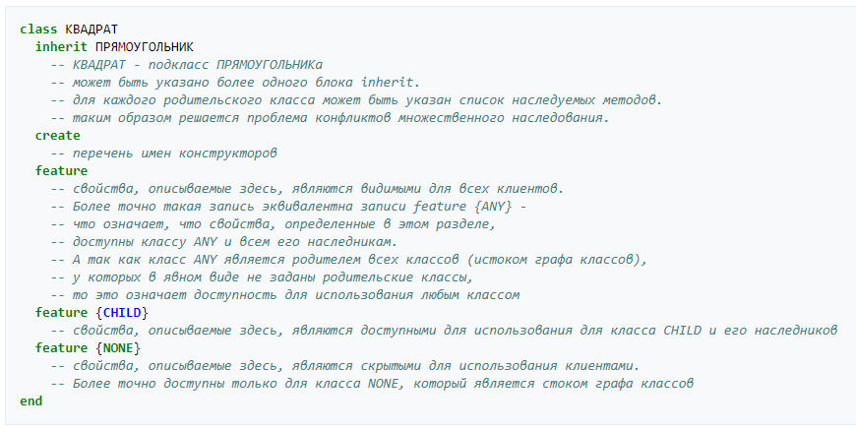
Рисунок 4. Пример объявления класса на Eiffel

4. Список используемой литературы
- https://ru.wikipedia.org/wiki/Squirrel, «Squirrel»
- https://ru.wikipedia.org/wiki/CoffeeScript, «CoffeeScript»
- https://www.ibm.com/developerworks/ru/library/wa-coffee1/index.html, «Ваша первая чашечка CoffeeScript. Часть 1. Приступаем к работе»
- http://progopedia.ru/language/eiffel/, «Язык программирования Eiffel»
5. Опрос
1. Кем был разработан язык программирования Eiffel?
2. Выберите особенности языка Squirrel.

3. Какого типа нет в Squirrel?
4. Верно ли утверждение, что CoffeeScript – интерпретируемый язык?

